13.04.2020 e hënë
Përshkruaje tregimin pa fjalë. (Nuk duhet nga një fjale për një fotografi por ta spjegoni mirë duke e analizuar. Të shkruani bukur dhe qartë dhe të shifet mirë shkrimi, prat e shkruani me stilograf)
Tregim me fotografi
Shiqoi fotografitë me rend dhe pastaj puno në kërkesat:
1.Përshkruaje vendin dhe kohën e ngjarjes.
2.Shkruaji personazhët kryesor dhe sjelljet e tyre.
3.Cilat janë pasojat nga veprimet e tyre.
4.Theksoi(tregoi) momentet qesharake….(pikëlluese, lumtura)
5.Zgjedh titull.
6.Spjego gojarish e pastaj shkruaj trgimin tënd me shkrim.
7.Tregimin mbaroje me fjalë të urtë. Porosi.

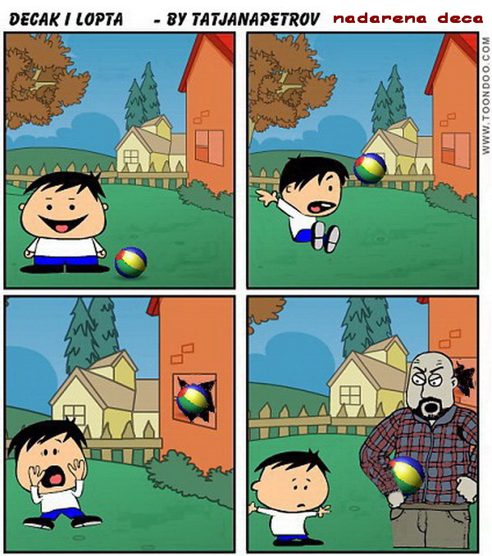
Gabimet të cilet nuk duhet të bëhen:
Gabime në kryeresht
Përdorimi i pikes
Shkronja e madhe
Mungesa e shkronjave
Teksti mund të lexohet
Tekst me kuptim

Emri dhe mbiemri______________________________ klasa: V
Numri i gabimeve______________________

